Муниципальное бюджетное дошкольное образовательное учреждение

«Детский сад №20 комбинированного вида «Кораблик»

Автор - составитель:

педагог-психолог Паульс А.О.

МОНИТОРИНГ ГОТОВНОСТИ К ШКОЛЬНОМУ ОБУЧЕНИЮ

(Пакет диагностических методик и анкет)

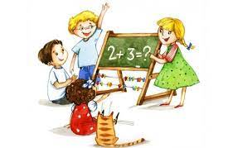

**г. Верхняя Салда**

**2022**

**Готовность к школьному** **обучению складывается из многих составляющих:**

1. Физическая готовность к школе определяется физическим развитием ребенка и его соответствием возрастным нормам, то есть ребенок должен достичь физической зрелости, необходимой для учебного процесса.
2. Психологическая готовность к школе подразумевает определенный уровень сформированности: общей осведомленности и социально-бытовой ориентировки; знаний и представлений об окружающем мире; умственных операций, действий и навыков; произвольной регуляцией деятельности и поведения; познавательной активности, проявляющейся в соответствующих интересах и мотивации; речевого развития, предполагающего владение довольно обширным словарем, основами грамматического строя речи, связным высказыванием и элементами монологической речи.
3. Эмоциональная зрелость представляет собой умение регулировать свое поведение, включающее возможность достаточно длительное время выполнять не очень привлекательное задание.
4. Социально-коммуникативная готовность к школе складывается из умений ребенка строить взаимоотношения в коллективе сверстников: занимать лидирующую позицию, уметь работать в команде и поддерживать лидера - а также уметь общаться со взрослым собеседником.

**Эмоциональная готовность**

Педагоги и родители могут оценить уровень “зрелости” с помощью наблюдения и ответов на вопросы.

Вопросы разработаны психологом Джеральдиной Чейни.

**Оценка развития познания.**

* Владеет ли ребенок основными понятиями (например: правый/левый, большой/маленький, верх/низ, в/из и т.д.)?
* Умеет ли ребенок классифицировать, например: назвать вещи, которые могут катиться; назвать одним словом группу предметов?
* Может ли малыш угадать концовку незамысловатой истории?
* Может ли ребенок удержать в памяти и выполнить как минимум 3 указания (одень носки, сходи в ванну, там умойся, после этого принеси мне полотенце)?
* Может ли ребенок назвать большинство заглавных и строчных букв алфавита?

**Оценка базового опыта**

* Приходилось ли ребенку сопровождать взрослых на почту, в магазин, в сберкассу?
* Был ли малыш в библиотеке?
* Бывал ли ребенок в деревне, в зоопарке, в музее?
* Была ли у Вас возможность регулярно читать малышу, рассказывать ему истории?
* Проявляет ли ребенок повышенный интерес к чему-либо. Есть ли у него хобби?

**Оценка языкового развития**

* Может ли ребенок назвать и обозначить основные окружающие его предметы?
* Легко ли ему отвечать на вопросы взрослых?
* Может ли ребенок объяснить, для чего служат различные вещи, например, пылесос, щетка, холодильник?
* Может ли ребенок объяснить, где расположены предметы: на столе, под стулом и т.д.?
* В состоянии ли малыш рассказать историю, описать какой-нибудь прошедший с ним случай?
* Четко ли ребенок выговаривает слова?
* Правильна ли его речь с точки зрения грамматики?
* Способен ли ребенок участвовать в общем разговоре, разыграть какую-либо ситуацию, участвовать в домашнем спектакле?

**Оценка уровня эмоционального развития**

* Выглядит ли ребенок веселым дома и среди сверстников?
* Сформировался ли у ребенка образ себя как человека, который многое может?
* Легко ли малышу “переключиться” при изменениях в распорядке дня, перейти к новой деятельности?
* Способен ли ребенок работать (играть, заниматься) самостоятельно, соревноваться в выполнении задания с другими детьми?

**Оценка умения общаться**

* Включается ли ребенок в игру других детей, делится ли с ними?
* Соблюдает ли он очередность, когда этого требует ситуация?
* Способен ли ребенок слушать других, не перебивая?

**Оценка физического развития**

* Хорошо ли ребенок слышит?
* Хорошо ли он видит?
* Способен ли он посидеть спокойно в течение некоторого времени?
* Развита ли у него координация моторных навыков (может ли он играть в мяч, прыгать, спускаться и подниматься по лестнице без помощи взрослого, не держась за перила и др.)
* Выглядит ли ребенок бодрым и увлеченным?
* Выглядит ли он здоровым, сытым, отдохнувшим (основную часть дня)?

**Зрительное различение**

* Может ли ребенок идентифицировать схожие и несхожие формы (найди картинку, непохожую на остальные)?
* Может ли ребенок различать буквы и короткие слова?

Зрительная память

* Может ли ребенок заметить отсутствие картинки, если ему сначала показать серию из 3х картинок, а затем одну убрать?
* Знает ли ребенок свое имя и названия предметов, встречающихся в его повседневной жизни?

**Зрительное восприятие**

* Способен ли ребенок разложить по порядку серию картинок?
* Понимает ли он, что читают слева направо?
* Может ли самостоятельно, без посторонней помощи сложить головоломку из 15 элементов?
* Может ли интерпретировать картинку, составить небольшой рассказ по ней.

**Уровень слуховых способностей**

* Может ли ребенок рифмовать слова?
* Различает ли слова, начинающиеся на разные звуки, например, лес/вес?
* Может ли повторить за взрослым несколько слов или цифр?
* Способен ли ребенок пересказать историю, сохранив основную мысль и последовательность действий?

**Оценка отношения к книгам**

* Возникает ли у ребенка желание посмотреть книги самостоятельно?
* Внимательно ли и с удовольствием ли он слушает, когда ему читают вслух?
* Задает ли вопросы о словах, об их значении?

**Оценка уровня эмоционального развития**

* Выглядит ли ребенок веселым дома и среди сверстников?
* Сформировался ли у ребенка образ себя как человека, который многое может?
* Легко ли малышу “переключиться” при изменениях в распорядке дня, перейти к новой деятельности?
* Способен ли ребенок работать, играть, заниматься самостоятельно, соревноваться в выполнении задания с другими детьми?

**ОПРОСНИК.**

**Выявляет общий уровень мышления, кругозор, развитие социальных качеств. Проводится в виде беседы “вопрос-ответ”.**

*Задание может звучать так:*

“Сейчас я буду задавать вопросы, а ты постарайся ответить на них”. Если ребенку трудно сразу ответить на вопрос, можно помочь ему несколькими наводящими вопросами.

*Ответы фиксируются в баллах, затем суммируются.*

1. Какое животное больше - лошадь или собака?

(лошадь = 0 баллов; неправильный ответ = -5 баллов)

1. Утром мы завтракаем, а днем.

(обедаем, едим суп, мясо = 0; ужинаем, спим и другие неправильные ответы = -3 балла)

1. Днем светло, а ночью.

(темно = 0; неправильный ответ = -4)

1. Небо голубое, а трава.

(зеленая = 0; неправильный ответ = -4)

1. Черешни, груши, сливы, яблоки - это что?

(фрукты = 1; неправильный ответ = -1)

1. Почему раньше, чем пройдет поезд, опускается шлагбаум?

(чтобы поезд не столкнулся с автомобилем; чтобы никто не пострадал и т.д. = 0; неправильный ответ = -1)

1. Что такое Москва, Одесса, Санкт-Петербург? (назвать любые города)

(города = 1; станции = 0; неправильный ответ = -1)

1. Который час? (показать на часах, настоящих или игрушечных)

(правильно показано = 4; показано только целый час или четверть часа = 3; не знает часов = 0)

1. Маленькая корова - это теленок, маленькая собака - это., маленькая овечка - это.?
2. (щенок, ягненок = 4; только один правильный ответ = 0; неправильный ответ = -1)
3. Собака больше похожа на курицу или кошку? Чем? Что у них общего?

(на кошку, потому что у них по 4 ноги, шерсть, хвост, когти (достаточно одного подобия) = 0; на кошку без объяснения = -1; на курицу = -3)

1. Почему во всех автомобилях тормоза?

(указано две причины: тормозить с горы, останавливаться, избегать столкновения и так далее = 1; одна причина = 0; неправильный ответ = -1)

1. Чем похожи друг на друга молоток и топор?

(два общих признака: они из дерева и железа, это инструменты, ими можно забивать гвозди, у них есть рукоятки и т.д. = 3; одно подобие = 2; неправильный ответ = 0)

1. Чем похожи друг на друга кошка и белка?

(определение, что это животные или приведение двух общих признаков: у них 4 лапы, хвосты, шерсть, они могут лазить по деревьям и т.д. = 3; одно подобие = 2; неправильный ответ = 0)

1. Чем отличаются гвоздь и винт? Как бы ты узнал их, если бы они лежали перед тобой на столе?

(у винта нарезка (резьба, такая закрученная линия вокруг) = 3; винт ввинчивается, а гвоздь забивается или у винта есть гайка = 2; неправильный ответ = 0)

1. Футбол, прыжки в высоту, теннис, плавание — это...

(спорт (физкультура) = 3; игры (упражнения, гимнастика, состязания) = 2; неправильный ответ = 0)

1. Какие ты знаешь транспортные средства?

(три наземных транспортных средства + самолет или корабль = 4; только три наземных транспортных средства или полный перечень с самолетом, кораблем, но только после объяснения, что транспортные средства - это то, на чем можно передвигаться = 2; неправильный ответ = 0)

1. Чем отличается старый человек от молодого? Какая между ними разница?
2. (три признака (седые волосы, отсутствие волос, морщины, плохо видит, часто болеет и т.д.) = 4; одно или два различия = 2; неправильный ответ (у него палка, он курит). = 0)
3. Почему люди занимаются спортом?

(по двум причинам (чтобы быть здоровыми, закаленными, чтобы не были толстыми и т.д.) = 4; одна причина = 2; неправильный ответ (чтобы что- то уметь, чтобы заработать деньги и т.д.) = 0)

1. Почему это плохо, когда кто-то отклоняется от работы?

(остальные должны работать за него (или другое выражение того, что кто-то несет ущерб вследствие этого) = 4; он ленивый, мало зарабатывает, не может ничего купить = 2; неправильный ответ = 0)

1. Почему на письмо нужно наклеивать марку?

(так платят за пересылку этого письма = 5; другой, тот кто получит, должен был бы заплатить штраф = 2; неправильный ответ = 0)

*Суммируем баллы.*

Сумма + 24 и выше - высокий вербальный интеллект (кругозор).

Сумма от + 14 до 23 - выше среднего.

Сумма от 0 до + 13 - средний показатель вербального интеллекта.

От -1 до - 10 - ниже среднего.

От - 11 и меньше - низкий показатель.

МЕТОДИКА ИЗУЧЕНИЯ ОБЩЕЙ ПОНЯТЛИВОСТИ, СЛОВАРНОГО ЗАПАСА, ИНТЕЛЛЕКТА, СВЯЗАННОГО С РЕЧЬЮ, СО СЛОВЕСНО ЛОГИЧЕСКИМ МЫШЛЕНИЕМ.

|  |  |  |  |
| --- | --- | --- | --- |
| **№** | **вопрос** | **правильно** | **неправильно** |
|  |  | **Оценка в** | **баллах** |
| **1** | Какое животное больше - лошадь или собака? | 0 | -5 |
| **2** | Утром мы завтракаем, а в полдень? | 0 | -3 |
| **3** | Днем светло, а ночью... | 0 | -4 |
| **4** | Небо голубое, а земля. | 0 | -4 |
| **5** | Черешни, сливы, груши, яблоки- это? | Фрукты 0 | -1 |
| **6** | Почему, раньше, чем пойдет поезд,опускают шлагбаум? | 0 | -1 |
| **7** | Что такое Челябинск, Москва, Тверь? | Города  1 | -1 |
| **8** | Покажите ребенку часы со стрелками, показывающими без пяти час, который час? | 4 | 0 |
| **9** | Маленькая корова - теленок, Маленькая собака.. | 4 | 0 |
| **10** | Собака больше похожа на кошку или на курицу? Чем? Что у них одинаковое? | 0 | -3 |
| **11** | Почему на всех автомобилях есть тормоза? | 2 причины: 1  1 причина: 0 | -1 |
| **12** | Чем похоже молоток и топор? | 2 признака: 3  1 признак: 2 | 0 |
| **13** | Чем похоже белка и кошка? | 2 признака: 3  1 признак: 2 | 0 |
| **14** | Чем отличается гвоздь и винт? | 2 признака: 3  1 признака: 2 | 0 |
| **15** | Футбол, теннис, хоккей это . | Спорт, физкультура-3  Игры, состязания-2 | 0 |
| **16** | Какие ты знаешь виды транспорта? | 3 наземных  1 подземных  1 водный  1 воздушный  1 воздушный-\4  1 и свыше одного вида 2 | 0 |
| **17** | Чем отличается старый человек от молодого? | 3 признака: 4  1-2 признака: 2 | 0 |
| **18** | Почему люди занимаются спортом? | 2 причины: 4  1 причина: 2 | 0 |
| **19** | Как ты считаешь, хорошо или плохо, когда человек не хочет работать? | Дает обоснование- 2 | 0 |
| **20** | Почему на письмо нужно наклевать марку (почему конверт с маркой)? | 5 | 0 |

**Подсчитайте общее количество баллов.**

**Нормативы :**

1. уровень - более 29 баллов,
2. уровень - 24-29,
3. уровень - 15-23,
4. уровень - 7-14,
5. уровень - до 6 баллов

**ТЕСТ «4-ЫЙ ЛИШНИЙ»**

**(по методике «Что здесь лишнее?» Р.С. Немова)**

**Цель:** Исследовать процессы образно-логического мышления, операций анализа и обобщения.

**Оборудование:** Картинки (4 шт.) с изображением 4 предметов, один из которых — лишний.

**Процедура проведения методики**: ребенку предлагаются картинки, на которых представлены разные предметы, в сопровождении следующей инструкции: «На каждой из этих картинок один из четырех изображенных на ней предметов является лишним. Внимательно посмотри на картинки и определи, какой предмет и, почему является лишним». На решение задачи отводится 3 минуты. Картинки можно предъявлять по одной.

**Анализ результатов**

10 баллов — ребенок решил задачу меньше чем за 1 мин, назвав лишние предметы на всех картинках и правильно объяснив, почему они являются лишними;

8—9 баллов — ребенок правильно решил задачу за время от 1 до 1,5 мин;

6—7 баллов — ребенок справился с задачей за 1,5—2 мин;

4—5 баллов — ребенок решил задачу за 2—2,5 мин;

2—3 балла — ребенок решил задачу за 2,5—3 мин;

0— 1 балл — ребенок за 3 мин не справился с заданием.

**Выводы об уровне развития:**

* очень высокий — 10 баллов;
* высокий — 8—9 баллов;
* средний — 4—7 баллов;
* низкий — 2—3 балла;
* очень низкий — 0—1 балл.

Источник: Немов Р. С. "Психология в 3-х томах". - М.: ВЛАДОС, 1995 год. - Том 3, стр. 148

**Стимульный материал**

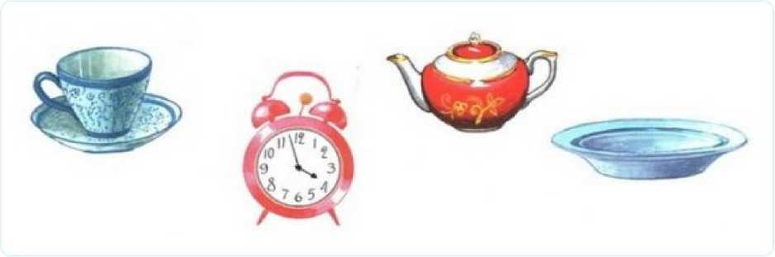

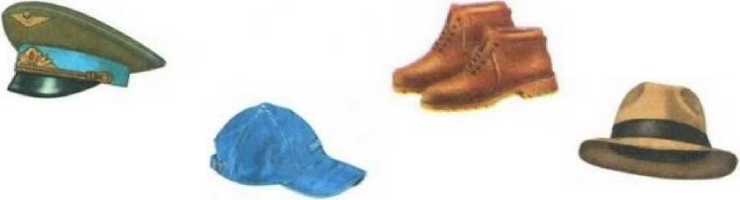

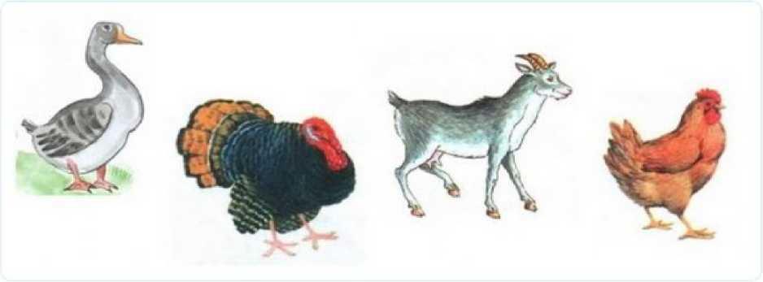

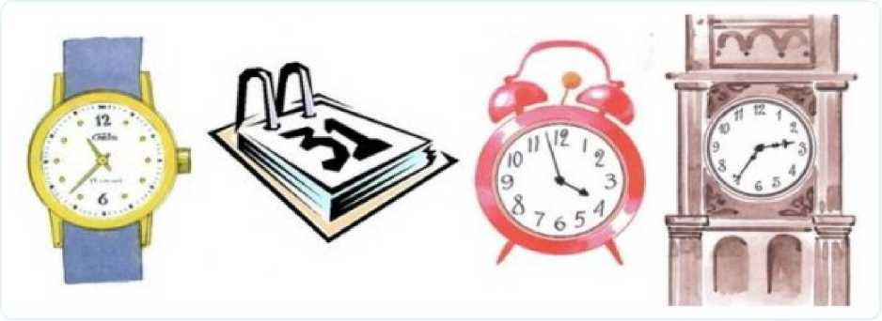

**«ЧЕГО НЕ ХВАТАЕТ?» ( Р. С. Немов).**

Ребенку предлагаются 7 рисунков, на каждом из которых не хватает какой-то важной детали, либо что-то нарисовано неправильно. Проводящий диагностику фиксирует время, затраченное на выполнение всего задания с

помощью секундомера.

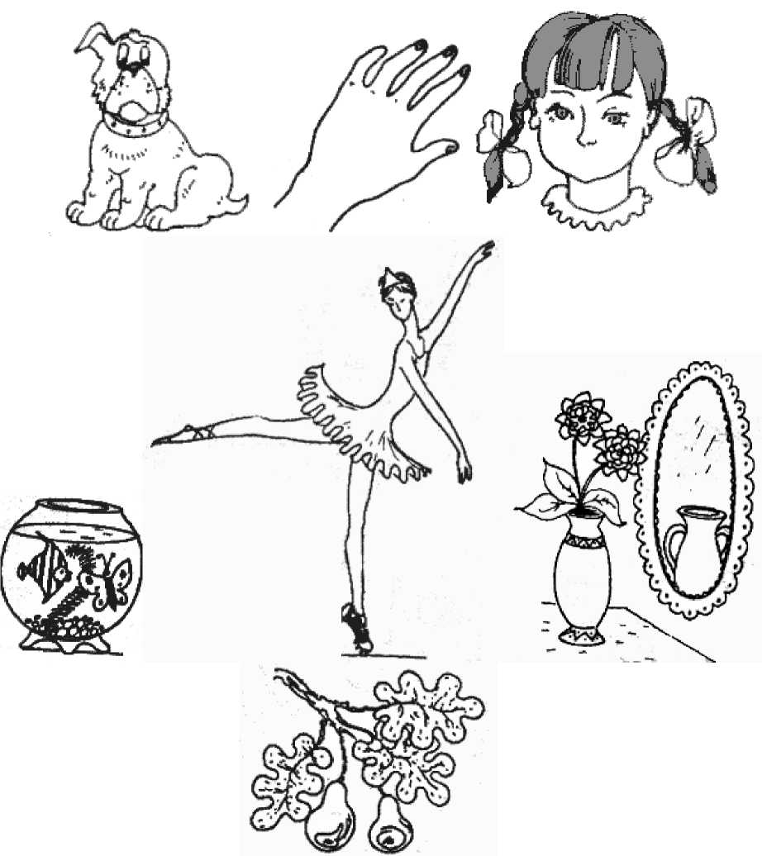

Оценка результатов

* 10 баллов (очень высокий уровень) - ребенок назвал все 7 неточностей менее чем за 25 секунд.
* 8-9 баллов (высокий) - время поиска всех неточностей заняло 26­30 секунд.
* 4-7 баллов (средний) - время поиска заняло от 31 до 40 секунд.
* 2-3 балла (низкий) - время поиска составило 41-45 секунд.
* 0-1 балл (очень низкий) - время поиска больше 45 секунд.

**МЕТОДИКА «ДОМИК».**

*Цель:* Выявить у ребенка умение ориентироваться в работе на образец, умение точно скопировать его, уровень развития произвольной памяти, внимания, сенсомоторной координации и тонкой моторики руки.

Инструкция: «Перед тобой лежит лист бумаги и карандаш. Нарисуй на этом листочке точно такую же картинку, какую ты видишь здесь (положить перед ребенком образец с домиком). Не торопись, будь внимателен, постарайся, чтобы твой рисунок был точно такой же, как на образце. Если ты что-то нарисуешь не так, то стирать резинкой или пальцем нельзя, а надо поверх неправильного (или рядом) нарисовать правильно. Тебе понятно задание?»

*Рисунок выглядит следующим образом:*

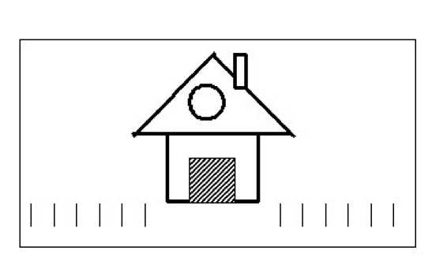

*Пока ребенок рисует, стоит отметить:*

* ведущую руку;
* как работает с образцом;
* быстро или медленно проводит линии;
* отвлекаемость во время работы;
* сравнивает ли свой рисунок с образцом по окончании работы;
* исправляет ли сам ошибки.

*Ошибками считается:*

* отсутствие какой-либо детали на рисунке;
* увеличение отдельных деталей более чем в 2 раза при сохранении общих размеров рисунка;
* неправильное изображение деталей в пространстве рисунка;
* отклонение прямых линий более чем на 30° от заданного направления;
* разрывы линий в тех местах, где они должны быть соединены;
* наложение линий одна на другую.

*За каждую ошибку начисляется один балл.*

*Таблица 1 Уровни оценки результатов для детей 6 и 7 лет*

|  |  |
| --- | --- |
| Для детей 6 лет: | Для детей 7 лет: |
| 1-2 балла - высокий уровень;  3-5 баллов - средний уровень;  > 5 баллов - низкий уровень. | 0 балл - высокий уровень;  1-2 балла - средний уровень;  > 3 баллов - низкий уровень. |

**ОРИЕНТАЦИОННЫЙ ТЕСТ КЕРНА-ЙИРАСЕКА.**

До проведения теста на листе бумаги записывается имя, фамилия ребенка, возраст и дата проведения теста. Также готовятся образцы письменной фразы и точек.

**1 задание. Рисование фигуры человека.**

Ребенку дается лист нелинованной белой бумаги и набор цветных карандашей (либо простой карандаш).

Предлагается следующее задание: «Здесь (показывается где) нарисуй какого-нибудь дядю в полный рост, так как ты умеешь». Других пояснений ребенку не дается. Вмешиваться в процесс рисования, комментировать, помогать взрослому не разрешается. Если ребенок говорит: «Я не умею», взрослый ободряет: «Я понимаю, что ты не художник. Но нарисуй как умеешь!» Если ребенок хочет нарисовать кого-либо другого (например, тетю), разрешите ему это сделать, но потом настаивайте на том, чтобы он нарисовал дядю.

Для наблюдательного человека, либо специалиста и сам процесс рисования вызывает интерес, подбираемые ребенком цвета, а также размеры и расположение фигуры на листе. Если цвет противоестественный (допустим, волосы синие или зеленые, или красные) и т.п. – это повод для дополнительного изучения особенностей ребенка.

Оценка результатов теста:

1 балл. У нарисованной фигуры должна быть голова (с глазами, ртом, носом), на голове волосы, либо шапка, нарисованы уши. Голова не должна быть больше туловища и соединяется с ним шеей. На руках прорисованы по 5 пальцев. Ноги пропорциональны туловищу; нередко подготовленные к школе дети прорисовывают обувь. Присутствуют признаки мужской одежды. Конечности не подрисовываются ребенком, рисунок имеет некую цельность и даже объемность.

2 балла. Имеется голова, туловище, руки, ноги, но изображение не цельное (“синтетическое”). Отдельно рисуется голова, туловище, к туловищу прикрепляются руки и ноги. Возможны три отсутствующие части тела: шея, волосы, один палец руки, но не должна отсутствовать какая-либо часть лица.

3 балла. Есть голова, туловище, конечности (руки и ноги должны быть нарисованы между двумя линиями). Отсутствуют шея, волосы, одежда, пальцы на руках, ступни (либо обувь) на ногах.

4 балла. Примитивный рисунок головы с туловищем и конечностями. По принципу “палка-палка-огуречик, вот и вышел человечек”.

5 баллов. Отсутствует ясное изображение туловища и конечностей (“каракули”).

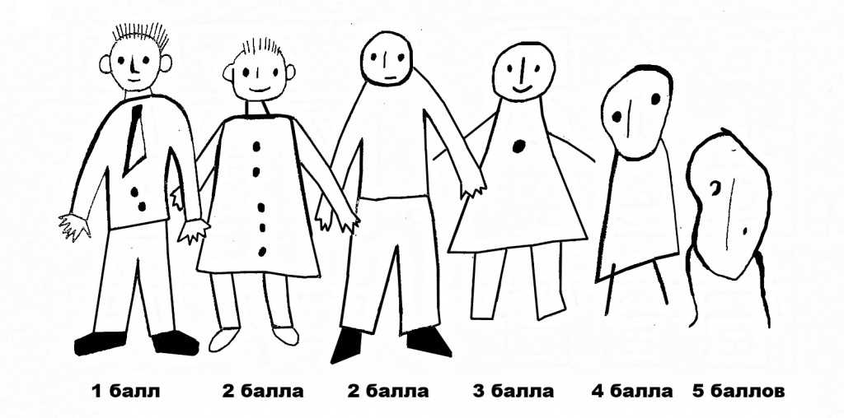

Интерпретация результатов:

1 балл: высокий уровень интеллектуального развития;

2 балла: средний уровень;

3 балла: ниже среднего;

4 балла: низкий уровень;

5 баллов: очень низкий уровень.

**2 задание. Написание фразы.**

Второе задание формулируется следующим образом: «Посмотри, здесь что-то написано. Ты еще не умеешь писать, но попробуй хорошенько посмотри, как это написано, и напиши то же самое.» Обычно ребенку предлагают скопировать фразу, написанную письменными буквами: «Он ел суп», либо «Ей дан чай», иногда предлагают фразу на иностранном языке.

1 балл. Хорошо и полностью разборчиво скопирован написанный образец. Буквы превышают размер букв образца не более чем в 2 раза. Первая буква по высоте явно соответствует прописной букве. Буквы четко связаны в 3 слова. Скопированная фраза отклоняется от горизонтальной линии не более, чем на 30°.

2 балла. Все еще разборчиво скопирован образец. Размер букв и соблюдение горизонтальной линии не учитывается.

3 балла. Явная разбивка надписи на 3 части. Можно понять хотя бы 4 буквы образца.

4 балла. С образцом совпадают хотя бы 2 буквы. Воспроизведенный образец все еще создает строку надписи.

5 баллов. «Каракули».

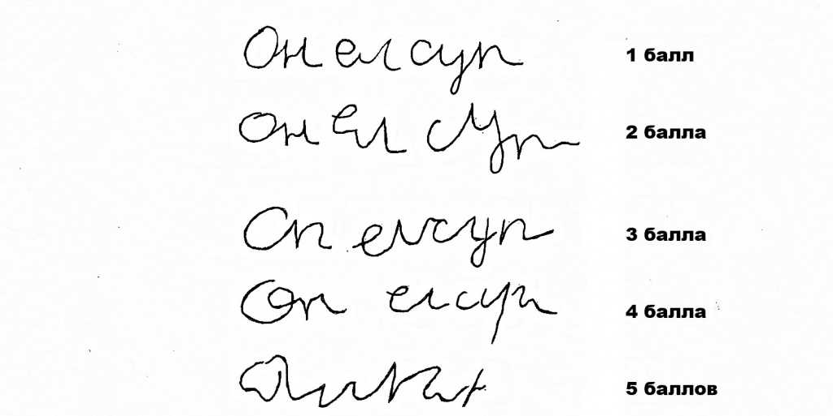

**3 задание. Срисовывание группы точек.**

Третье задание можно представить следующим образом: «Посмотри на точки на картинке и нарисуй тоже самое рядом».

1 балл. Почти совершенное копирование образца. Допускается незначительное отклонение одной точки (.) от строки или колонки. Уменьшение образца допустимо, а увеличение не должно быть более чем вдвое.

2 балла. Число и расположение точек соответствует образцу. Можно не учитывать отклонение не более 3 точек на половину ширины зазора между строкой и колонкой.

3 балла. Рисунок в целом соответствует образцу, не превышая его по ширине и высоте более чем вдвое. Число точек может не соответствовать образцу, но их не должно быть более 20 и меньше 7 (если в образце дается 10 точек). Допускается любой разворот – даже на 180°.

4 балла. Контур рисунка не соответствует образцу, но все же состоит из точек. Размеры образца и число точек не учитываются. Иные формы (например, линии) не допускаются.

5 баллов. «Каракули».

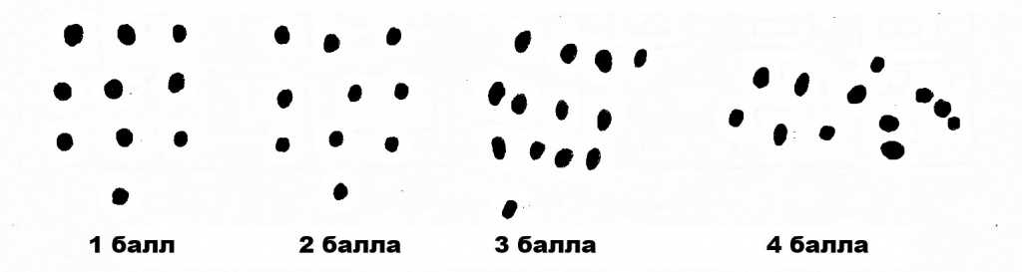

**МЕТОДИКА ВЕКСЛЕРА «ШИФРОВКА».**

**Цель:** изучение концентрации и устойчивости внимания.

**Материал и оборудование:** бланк теста, карандаш и секундомер.

**Инструкция:** "Закодируйте таблицу, расставив в ней знаки по образцу".

**Бланк к тесту:** 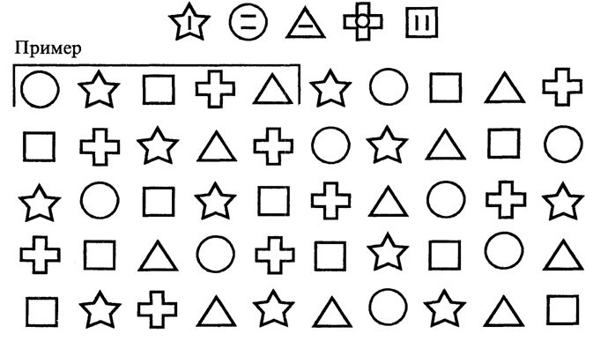

**Анализ и оценка результатов**: Фиксируется количество ошибок и время, затраченное на выполнение задания.

**Высокий уровень** устойчивости внимания - 100% за 1 мин 15 сек без ошибок.

**Средний уровень** устойчивости внимания - 60% за 1 мин 45 сек с 2 ошибками.

**Низкий уровень** устойчивости внимания - 50% за 1 мин 50 сек с 5 ошибками.

**Очень низкий уровень** концентрации и устойчивости внимания - 20% за 2 мин 10 сек с 6 ошибками.

**ТЕСТ «ГРАФИЧЕСКИЙ ДИКТАНТ»**

**(по методике «Графический диктант» Д.Б. Эльконина)**

**Цель:** предназначена для исследования ориентации в пространстве. С ее помощью выявляется умение внимательно слушать и точно выполнять указания взрослого, правильно воспроизводить на листе бумаги заданное направление линии, самостоятельно действовать по указанию взрослого.

**Материал**

* Тетрадный лист в крупную клетку с нанесенными на нем друг под другом четырьмя точками
* Простой карандаш

Методика (см. Особенности психического развития детей 6-7-летнего возраста, 1988, с. 126-128) позволяет определить умение ребенка точно выполнять задания взрослого, предлагаемые им в устной форме, и возможность самостоятельно выполнить требуемое задание по зрительно воспринимаемому образцу.

Методика проводится следующим образом. Каждому ребенку выдается тетрадный лист в клетку, в правом верхнем углу которого записывается фамилия и имя испытуемого, а также дата проведения обследования. С левой стороны каждого листа, на расстоянии 4 клеток от левого края, ставятся три точки одна под другой (расстояние между ними по вертикали — 7 клеток).

Вводная инструкция: «Сейчас мы с вами будем учиться рисовать разные узоры. Надо постараться, чтобы они получились красивыми и аккуратными. Для этого вы должны внимательно слушать меня — я буду говорить, в какую сторону и на сколько клеточек провести линию. Проводите только те линии, которые я буду диктовать. Когда прочертите линию, ждите, пока я не скажу, куда направить следующую. Каждую новую линию начинайте там, где кончилась предыдущая, не отрывая карандаш от бумаги. Все помнят, где правая рука? Это та рука, в которой вы держите карандаш. Вытяните ее в сторону. Видите, она показывает на дверь (дается реальный ориентир, имеющийся в классе). Итак, когда я скажу, что надо провести линию направо, вы ее проведете вот так — к двери (на доске, заранее расчерченной на клетки, проводится линия слева направо длиной в одну клетку). Это проведена линия на одну клетку вправо. А теперь я, не отрывая руки, провожу линию на две клетки вверх, а теперь — натри клетки направо». (Слова сопровождаются вычерчиванием линий на доске.)

После этого переходят к рисованию тренировочного узора. Инструкция перед тренировочным узором: «Начинаем рисовать первый узор. Поставьте карандаш на самую верхнюю точку. Внимание! Рисуйте линию: одна клетка вниз. Не отрывайте карандаш от бумаги. Теперь одна клетка направо. Одна клетка вверх. Одна клетка направо. Одна клетка вниз. Одна клетка направо. Одна клетка вверх. Одна клетка направо. Одна клетка вниз. Дальше продолжайте рисовать такой же узор сами».

Во время работы над тренировочным узором экспериментатор ходит по рядам и исправляет допущенные детьми ошибки. При рисовании основных узоров такой контроль снимается и следят только за тем, чтобы дети не переворачивали свои листочки и начинали новый узор с нужной стороны. При диктовке следует соблюдать достаточно длительные паузы, чтобы испытуемые успевали кончить предыдущую линию. На самостоятельное продолжение узора дается 1,5-2 минуты. Ребят следует предупредить, что не обязательно занимать всю ширину страницы. По окончании тренировочного узора переходят к рисованию двух основных узоров.

Узор№2. «Поставьте карандаш на следующую точку. Приготовьтесь! Внимание! Одна клетка вверх, одна направо. Одна вверх, одна направо. Одна клетка вниз, одна направо. Одна вниз, одна направо. Одна вверх, одна направо. Одна вверх, одна направо. Одна клетка вниз, одна направо. Одна вниз, одна направо. Одна вверх, одна направо. Одна вверх, одна направо. А теперь сами продолжайте рисовать тот же узор». Через 1-1,5 минут самостоятельного рисования говорим: «Готовьтесь рисовать следующий узор. Поднимите карандаш, поставьте его на следующую точку».

Узор №3. «Внимание! Три клетки вверх, одна вправо. Две вниз, одна вправо. Две вверх, одна вправо. Три клетки вниз, одна вправо. Две вверх, одна вправо. Две вниз, одна вправо. Три клетки вверх и продолжайте самостоятельно.» (Через 1-1,5 минут начинается диктовка последнего узора.»

Узор №4. «Поставьте карандаш на самую нижнюю точку. Внимание! Три клетки вправо, одна вверх. Одна влево, две вверх. Три клетки вправо, две вниз. Одна влево, одна вниз. Три клетки вправо, одна вверх. Одна влево, две вверх. Продолжайте дальше самостоятельно».

**Оценка результатов**

Результаты выполнения тренировочного узора не оцениваются. В каждом из последующих узоров оценивается порознь выполнение диктанта и самостоятельное продолжение узора. Оценка производится по следующей шкале:

4 балла - точное воспроизведение узора. (Неровности линии, «дрожащая» линия, «грязь» и т.п. не учитываются и не снижают оценки).

3 балла - воспроизведение, содержащее ошибку в одной линии.

2 балла - воспроизведение с несколькими ошибками.

1 балл - воспроизведение, в котором имеется лишь сходство отдельных элементов с диктовавшимся узором.

0 баллов - отсутствие сходства даже в отдельных элементах.

За самостоятельное продолжение узора оценки выставляются по этой же шкале.

Таким образом, за каждый узор ребенок получает по две оценки: одну - за выполнение диктанта, другую - за продолжение узора. Обе они колеблются в пределах от 0 до 4. Итоговая оценка работы под диктовку выводится из трех соответствующих оценок за отдельные узоры путем суммирования максимальной из них с минимальной, оценка, занимающая промежуточное значение или совпадающая с максимальной или минимальной, не учитывается. Полученная оценка может колебаться от 0 до 8 баллов. Аналогично из трех оценок за продолжение узора выводится итоговая оценка.

Затем обе оценки суммируются, давая суммарный балл (СБ), который может колебаться в пределах от 0 (если за работу под диктовку и за самостоятельную работу получено по 0 баллов) до 16 (если за оба вида работы получено по 8 баллов).

В дальнейшем анализе используется только итоговый показатель, который интерпретируется следующим образом:

**Низкий** — 0-3 балла.

**Ниже среднего** — 4-6 баллов.

**Средний** — 7-10 баллов.

**Выше среднего** — 11-13 баллов.

**Высокий** — 14-16 баллов.

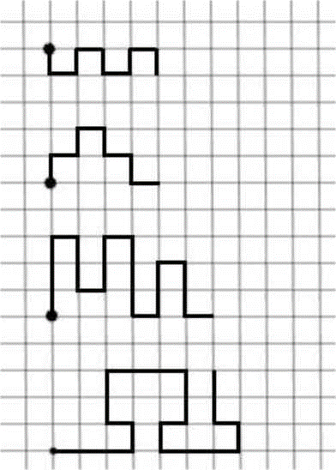

**ТЕСТ «РИСУНОК ШКОЛЫ».**

Тест предназначен для определения отношения ребёнка к школе и уровня школьной тревожности. Для проведения теста каждому ребёнку дают чистый стандартный лист бумаги, цветные карандаши и просят: «Здесь на листе бумаги нарисуй школу».

Когда ребёнок закончит работу, с ним нужно побеседовать, задать уточняющие вопросы по поводу нарисованного.

**Обработка результатов**

Эмоциональное отношение к школе и учению оценивается по трём показателям:

1. цветовая гамма,
2. линия и характер рисунка,
3. сюжет рисунка.

При анализе рисунка по каждому из этих показателей выставляется бальная оценка, затем баллы складываются.

1. *Цветовая гамма.*

1 балл - в равной степени присутствуют светлые и тёмные тона

2 балла - в рисунке преобладают яркие, чистые, светлые тона и их сочетания (жёлтый, светло-зелёный, голубой и т.д.);

0 баллов - рисунок выполнен в тёмных тонах (тёмно- коричневый, тёмно- зелёный, чёрный);

1. *Линия и характер****.***
2. балл - в рисунке присутствуют обе характеристики.
3. балла - объекты прорисованы тщательно и аккуратно; используются длинные, сложные линии различной толщины, нет «разрывов» контура;

0 баллов - объекты изображены нарочито небрежно, схематично; линии двойные, прерывающиеся, одинаковой длины и толщины, слабая линия;

1. *Сюжет рисунка.*

1 балл - в рисунке присутствуют обе характеристики.

2 балла - симметричное изображение (рисунок школы занимает центральное место на листе); наличие деталей и украшений, элементов декорирования, изображение различных предметов, оживляющих пейзаж (цветов, деревьев, плакатов, флагов, занавесок на окнах и др.); изображение детей, идущих в школу или сидящих за партами, учителя и «процесса учения»; время года - весна, лето (светит солнце, нет туч); изображение светлого времени суток;

0 баллов - асимметричность рисунка; отсутствие деталей и украшений; отсутствие на рисунке людей либо изображение детей, уходящих из школы; время года - осень, зима (тёмное небо, идёт дождь или снег); время суток - ночь или вечер;

**Анализ результатов**

6-5 баллов - у ребёнка сложилось эмоционально благополучное отношение к школе и учению, он готов к принятию учебных задач и взаимодействию с учителем;

4-2 балла - у ребёнка есть некоторая тревога по поводу школьного обучения как незнакомой для него ситуации, необходимо расширить круг его знаний и представлений о школьно - учебной действительности, формировать положительное отношение к учителю и одноклассникам; причинами тревоги могут быть нервозность и необдуманные высказывания взрослых, негативный опыт обучения в школе старших детей;

1-0 баллов - у ребёнка явно выраженный страх перед школой; часто это приводит к неприятию учебных задач и отказу от учебной деятельности, трудностям в общении с учителем и одноклассниками.

ТЕСТ «СТАНДАРТНАЯ БЕСЕДА НЕЖНОВОЙ»

**Цель**: исследование внутренней позиции школьника и выявление характера ориентации на школьно-учебную деятельность.

В ходе обследования ребенку задаются вопросы, ответы на которые позволяют выявить один из трех типов ориентации в отношении школы и учения. Преимущественная ориентация на содержание учебной деятельности свидетельствует о наличии у ребенка внутренней позиции школьника.

**Варианты ответов и их оценка:**

**А** - ориентация на содержание учебной деятельности - 2 балла.

**Б** - ориентация на внешние атрибуты учебной деятельности и школьной жизни - 1 балл.

|  |  |  |
| --- | --- | --- |
| Вопросы беседы | Варианты ответов | Баллы |
| 1. Хочешь ли ты идти в | А - очень хочу | 2 |
| школу? | Б - так себе, не знаю | 1 |
|  | В - не хочу | 0 |
| 2. Почему ты хочешь | А - интерес к учению, знаниям: хочу научиться читать, писать, | 2 |
| идти в школу? | стать грамотным, умным, много знать, узнать новое и т.д. |  |
|  | Б - интерес к внешним школьным атрибутам: новая форма, | 1 |
|  | книги, портфель и т.д. |  |
|  | В - внеучебные интересы: в садике надоело, в школе не спят, | 0 |
|  | там весело, все ребята идут в школу, мама сказала. |  |
| 3. Готовишься ли ты к | А - освоение некоторых навыков чтения, письма, счета: с мамой | 2 |
| школе? Как ты | учили буквы, решали задачки и т.д |  |
| готовишься (тебя | Б - приобретение формы, школьных принадлежностей | 1 |
| готовят)? | В - занятия, не относящиеся к школе | 0 |
| 4. Нравится ли тебе в | А - уроки, школьные занятия, не имеющие аналогов в | 2 |
| школе? Что тебе | дошкольной жизни ребенка |  |
| нравится или не | Б - внеучебные занятия и прочие, не связанные с учением | 1 |
| нравится больше всего? | моменты: перемена, занятия во внеурочное время, личность |  |
| (предварительно у | учителя, внешний вид школы, оформление класса |  |
| ребенка спрашивают, | В - уроки художественно- физкультурного цикла, знакомые и | 0 |
| был ли он в школе) | близкие ребенку в дошкольном детстве и продолжающиеся в |  |
|  | школе. |  |
| 5. Если бы тебе не надо | А - занятия учебного типа: писал бы буквы, читал и т.д. | 2 |
| было ходить в школу и в | Б - дошкольные занятия: рисование, конструирование. | 1 |
| детский сад, чем бы ты | В - занятия, не имеющие отношения к школе: игры, гуляние, | 0 |
| занимался дома, как бы | помощь по хозяйству, уход за животными. |  |
| проводил свой день? |  |  |

**В** - ориентация на внешкольные виды деятельности и условия - 0 баллов.

**Интерпретация результатов:**

- результат **10-9 баллов** говорит о школьно-учебной ориентации ребенка и положительном отношении к школе (внутренняя позиция школьника достаточно сформирована);

- **8-5 баллов** свидетельствуют о преимущественном интересе ребенка к внешней атрибутике школьной жизни (начальная стадия формирования внутренней позиции школьника);

- **4-0 баллов -** ребенок не проявляет интереса к школе (внутренняя позиция школьника не сформирована).

ЭКСПЕРИМЕНТАЛЬНАЯ БЕСЕДА.

Автор методики Н. И. Гуткина.

*Цель:* выявление сформированности внутренней позиции школьника.

Форма проведения: индивидуальная.

Беседа состоит из12 вопросов:

1. Хочешь ли ты идти в школу?

2. Хочешь ли ты еще на год остаться в детском саду (дома)?

3. Какие занятия тебе больше всего нравились в детском саду? Почему?

4. Любишь ли ты, когда тебе читают книжки?

5. Просишь ли ты сам (сама), чтобы тебе почитали книжку?

6. Какие у тебя любимые книжки?

7. Почему ты хочешь идти в школу?

8. Если какая-то работа у тебя не получается, ты бросаешь ее или стараешься выполнить?

9. Нравятся ли тебе школьные принадлежности?

10. Если тебе разрешат пользоваться школьными принадлежностями дома и не ходить в школу, тебя это устроит? Почему?

11. Кем тебе хотелось бы быть во время игры с ребятами в школу: учеником или учителем? Почему?

12. Хотел бы ты во время игры в школу, чтобы урок был длиннее перемены или, наоборот, перемена длиннее урока? Почему?

*Обработка результатов.*

Анализ ответов на вопросы показывает сформированность () или несформированность (-) внутренней позиции школьника. В неясных случаях ставится знак ±.

Ключевыми являются вопросы: 2–8, 10–12.

Вопросы 1 и 9 не являются ключевыми (они неинформативны, обычно все дети отвечают на них утвердительно).

Если ребенок хочет в школу, то на вопрос 2, как правило, отвечает несогласием еще на год остаться в детском саду или дома, и наоборот.

Важно обратить внимание на то, как ребенок объясняет свое желание учиться в школе, отвечая на вопрос 7. Одни говорят, что хотят в школу, для того чтобы научиться читать, писать и т. д. Другие отвечают, что им надоело в детском саду, не хочется спать после обеда и т. д. (т. е. желание пойти в школу не связано с содержанием учебной деятельности или изменением социального статуса ребенка).

Вопросы 3–6 направлены на выяснение познавательного интереса испытуемого, а также уровня его развития. Некоторое представление о последнем дает ответ на вопрос 6 (о любимых книгах).

Ответ на вопрос 8 позволяет судить о том, как ребенок относится к трудностям в работе. Если он еще не очень хочет стать учеником, то его вполне устроит ситуация, предлагаемая в вопросе 10, и наоборот. Если ребенок хочет учиться, то во время игры в школу, как правило, выбирает роль ученика (вопрос 11) и предпочитает, чтобы урок был длиннее перемены (вопрос 12). Если же он еще не очень хочет учиться, то, соответственно, выбирает роль учителя и предпочитает перемену.

ТЕСТ НА ПСИХОЛОГИЧЕСКУЮ И СОЦИАЛЬНУЮ ГОТОВНОСТЬ К ШКОЛЕ.

Инструкция: я зачитаю тебе несколько предложений. Если ты согласен, поставь + на листе бумаги.

1. Когда я пойду в школу, у меня появится много новых друзей.
2. Мне интересно, какие у меня будут уроки.
3. Думаю, что буду приглашать на день рождения весь свой класс.
4. Мне хочется, чтобы урок был дольше, чем перемена.
5. Когда пойду в школу, буду хорошо учиться.
6. Мне интересно, что в школе предлагают на завтрак.
7. Самое лучшее в школьной жизни - это каникулы.
8. Кажется, в школе намного интереснее, чем в саду.
9. Мне очень хочется в школу, т.к. мои друзья тоже идут в школу.
10. Если было бы можно, я бы еще в прошлом году пошел в школу.

**Оценка результатов:**

Высокий уровень - если ребенок поставил не менее 8 плюсов Средний уровень- от 4до 8 плюсов, ребенок хочет в школу, но она привлекает его своими внеучебными сторонами. Если большее кол-во +сов на первые 5 пунктов, то ребенок мечтает о новых друзьях и играх, если же на пункты от 6 до 10 - представление о школе сформировано, отношение положительное.

Низкий уровень - от 0 до 3х плюсов. Ребенок не имеет представления о школе, не стремится к обучению.

АНКЕТА «РАЗВИТИЕ КОММУНИКАТИВНЫХ СПОСОБНОСТЕЙ»

Диагностическая анкета разработана на определение УРКС (уровня развития коммуникативных способностей ребенка). Заполняется на основании наблюдения за деятельностью ребенка во время пребывания в ДОУ. Заполняется воспитателем или педагогом-психологом.

**АНКЕТА:**

1. **Понимает инструкцию во время взаимодействия со взрослым.**
2. понимает часто;

Б) понимает не всегда;

1. понимать затрудняется.
2. **Во время занятий ребенок:**
3. предлагает свои способы выполнения задания, учитывает мнение других детей;

Б) предпочитает следовать пожеланиям других детей;

1. не учитывает мнение и действия сверстников.
2. **Ребенок умеет обосновывать свое мнение:**
3. часто;

Б) иногда;

1. никогда.
2. **Умеет распознавать положительные и отрицательные поступки сверстников:**
3. умеет;

Б) мало активен, распознает не всегда;

1. не распознает.
2. **Ребенок в игре учитывает свои интересы и интересы сверстников:**
3. часто;

Б) иногда;

1. никогда.
2. **В конфликтной ситуации ребенок:**
3. конструктивно разрешает конфликт (учитывая интересы всех участников);

Б) обращается за помощью к взрослому (педагогу);

1. деструктивно разрешает конфликт в свою пользу (уговаривает, агрессивно требует, плачет и т.п.)
2. **Ребенок предпочитает играть:**
3. в большой группе детей (трех и более);

Б) в малой группе (два человека);

В) один.

1. **Ребенок охотно вступает во взаимодействие со взрослым, четко заявляя о своей потребности:**
2. всегда;

Б) часто;

1. иногда.
2. **При взаимодействии с детьми (взрослыми) ребенок:**
3. обычно применяет правила культурного поведения;

Б) не всегда следует правилам культурного поведения, хотя знает их;

1. редко следует правилам поведения (знает только некоторые из них).
2. **Ребенок активно использует речь в общении со сверстниками (объясняет правила, распределяет роли, задает вопросы):**
3. почти всегда;

Б) иногда;

1. редко.
2. **При общении с детьми ребенок:**
3. проявляет сочувствие (отзывчивость) по отношению ко всем детям;

Б) к некоторым из них;

1. редко проявляет сочувствие.
2. **Понимает ли ребенок состояния сверстников (эмоциональное):**
3. понимает всегда/ часто;

Б) понимает иногда;

1. не понимает.

**Обработка результатов:**

**Высокий уровень** развития УРКС - ответов А от 9 до 12.

**Средний уровень** УРКС - примерно 50% ответов А и Б.

**Низкий уровень** УРКС - ответов В - большинство.

После завершения тестирования вычисляется суммарный итог по 3 заданиями. Развитие детей, получивших в сумме по 3 заданиям от 3 до 6 баллов, рассматривается как выше среднего, от 7 до 11 – как среднее, от 12-15 баллов как ниже нормы. Детей, получивших от 12-15 баллов, необходимо углубленно обследовать, т.к. среди них могут быть умственно отсталые дети.

Удовлетворительный результат ориентационного теста школьной зрелости является относительно надежным основанием для вывода о школьной зрелости с прогнозом хорошей школьной успеваемости, но неудовлетворительный результат не может служить достаточным основанием для вывода о школьной незрелости с прогнозом плохой успеваемости.

Как правило, большинство учащихся, показавших по тесту уровень развития выше среднего и средний, хорошо адаптируются к школьным требованиям и успешно овладевают всеми разделами школьной программы в 1-2 классах. Те же учащиеся, которые по тесту показали уровень развития ниже среднего, в большинстве своем испытывают трудности в адаптации к школьным требованиям и овладении письмом, но уже к концу 2 класса почти половина из них хорошо успевает по родному языку и математике. Вероятно, это дети с нормальным интеллектом, которые к моменту поступления в школу обладали слабым развитием произвольности и мелкой моторики руки. Без дополнительного обследования трудно сделать вывод о том, что является причиной плохого выполнения теста – низкое интеллектуальное развитие, слабое развитие произвольности или неразвитость сенсомоторных связей и тонкой моторики руки.